ЗАКЛЮЧЕНИЕ
о результатах публичных слушаний по проекту постановления мэрии города Новосибирска «О проекте планировки территории, ограниченной ул. Ватутина, Советским шоссе, ул. Петухова, ул. Сибиряков-Гвардейцев, рекой Тулой, в Кировском районе»

11.12.2025 |  | г. Новосибирск

Публичные слушания по проекту постановления мэрии города Новосибирска «О проекте планировки территории, ограниченной ул. Ватутина, Советским шоссе, ул. Петухова, ул. Сибиряков-Гвардейцев, рекой Тулой, в Кировском районе» состоялись с 24.11.2025 по 15.12.2025.
На собрании участников публичных слушаниях, состоявшемся 05.12.2025, в соответствии с регистрацией присутствовало 24 человека, из них:
участников публичных слушаний в соответствии со статьей 5.1 Градостроительного Кодекса Российской Федерации – 15 человек.
Настоящее заключение подготовлено в соответствии с протоколом публичных слушаний от 08.12.2025.
1. Предложения и замечания участников публичных слушаний в соответствии со статьей 5.1 Градостроительного Кодекса Российской Федерации.
1. МАОУ СОШ № 47
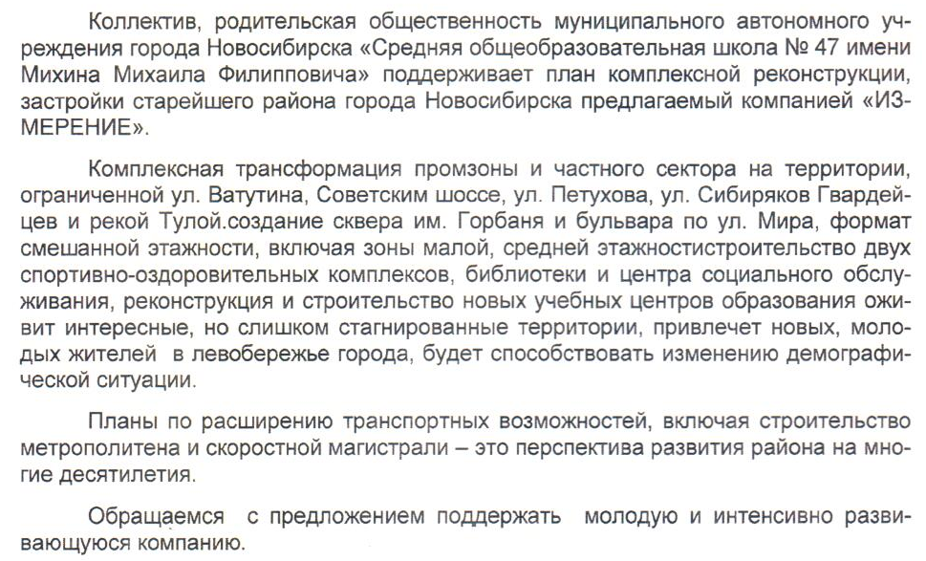
2. Строканев А. С.
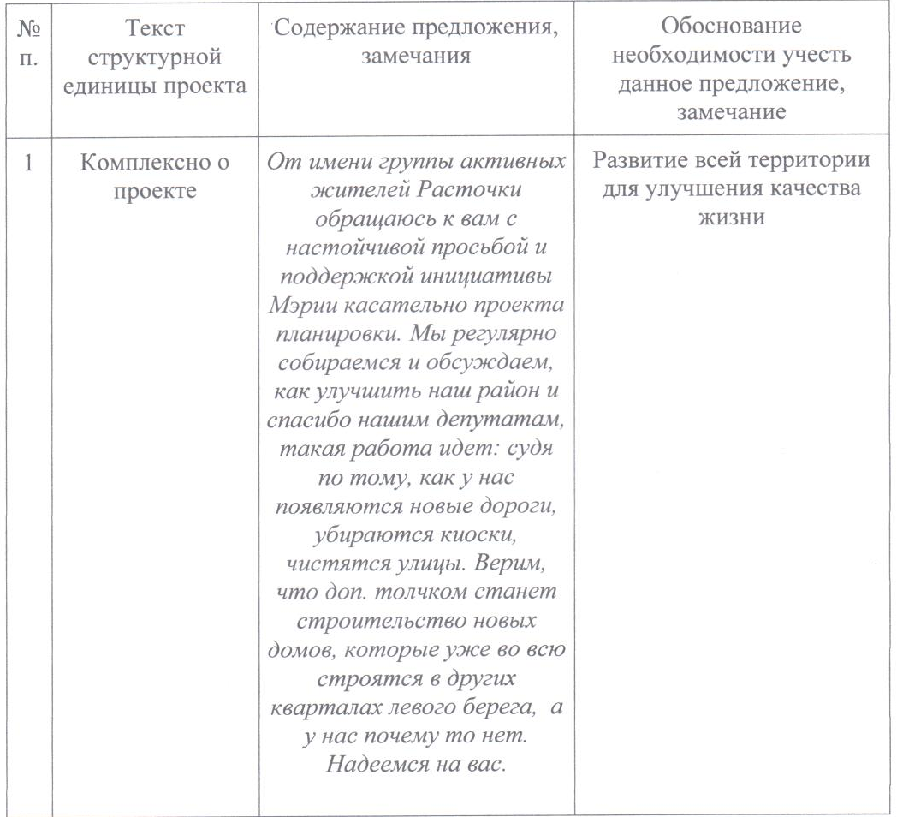

3. Передериенко А. Н.
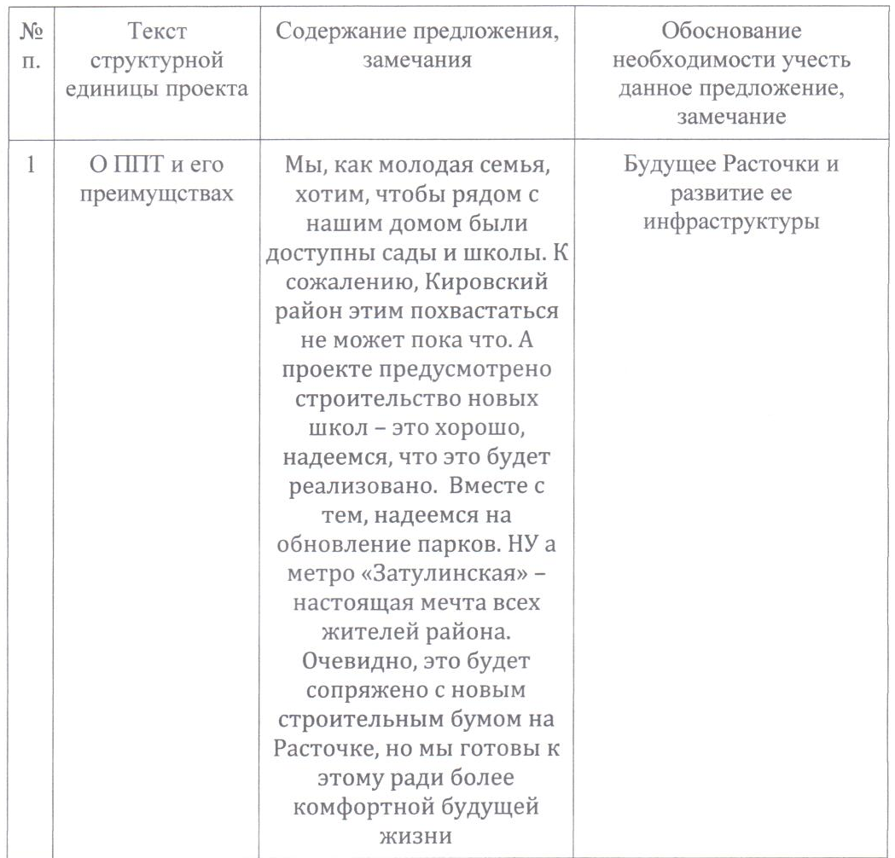

4. Рыбалова Е. С.
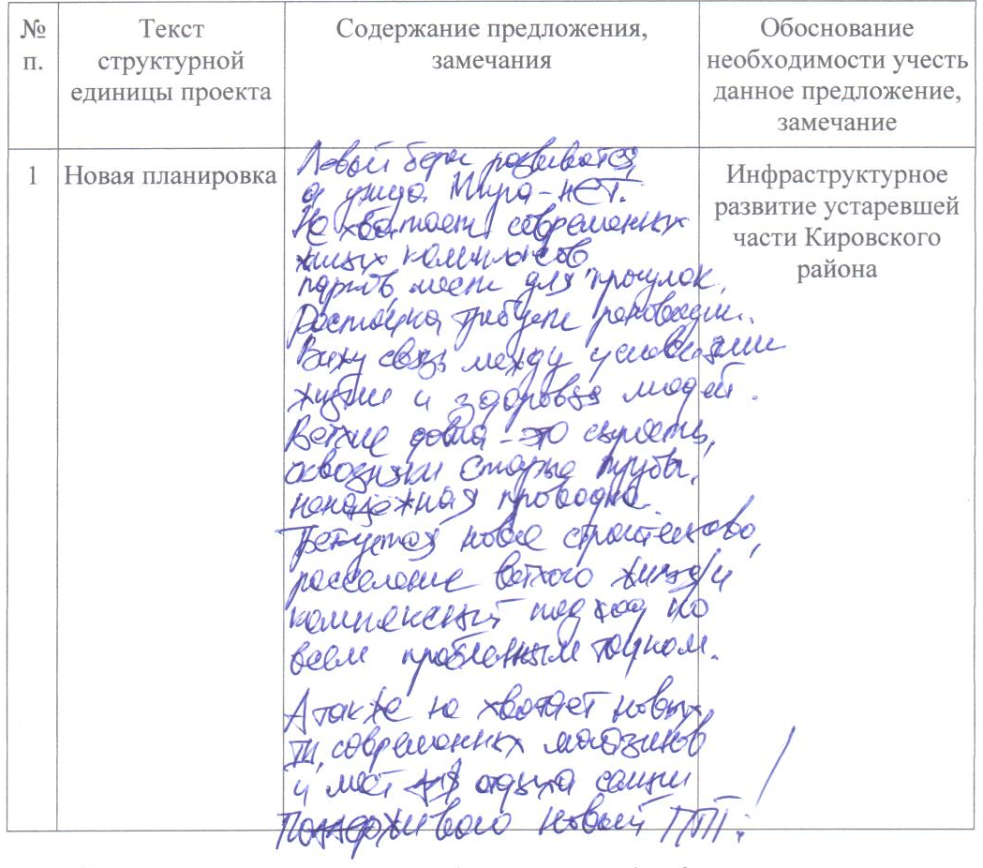

5. Маджитян Д. У.
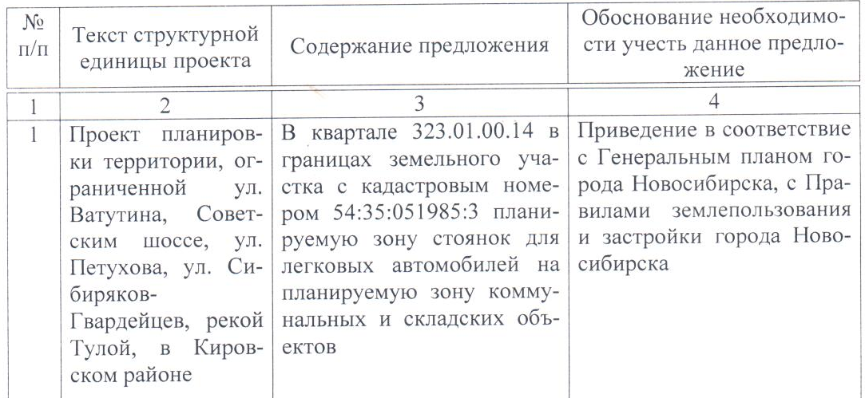

6. Милеева А. О.
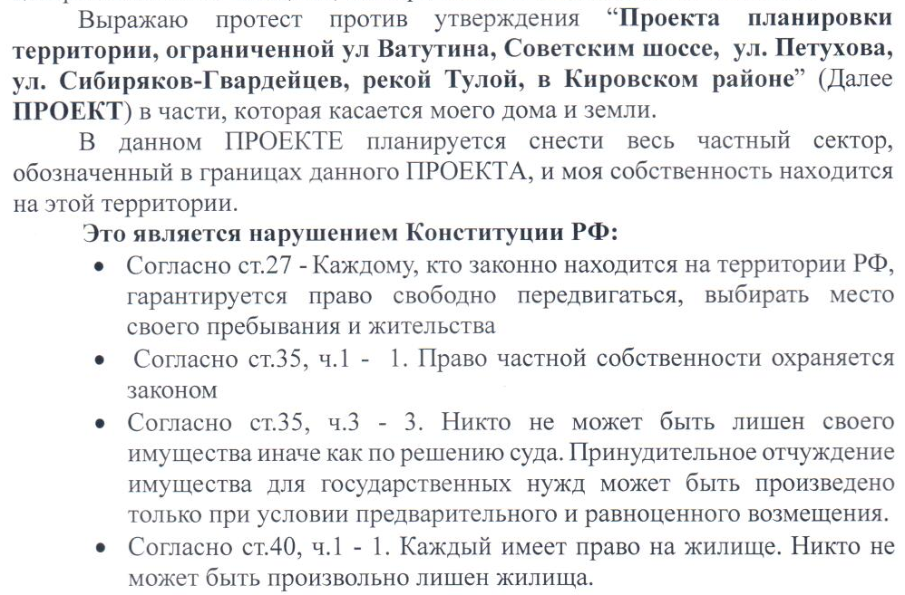
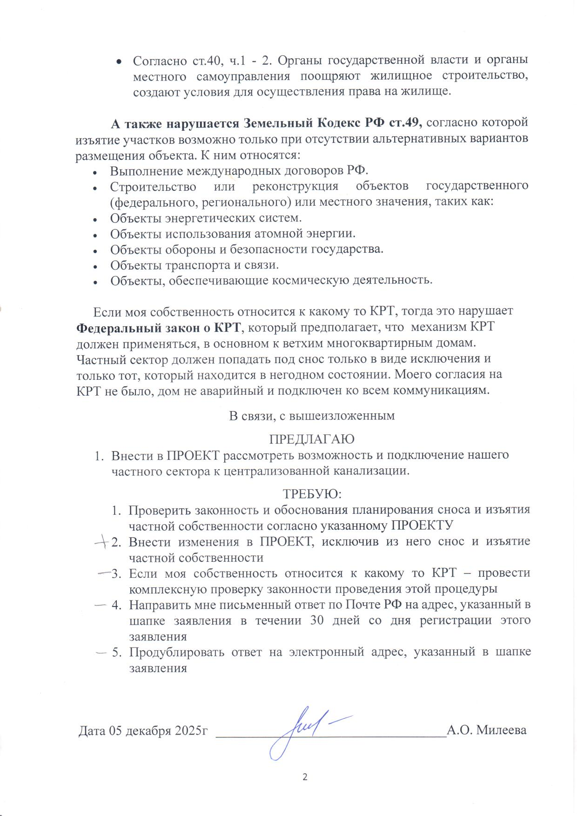

7. ООО «Техмаш»
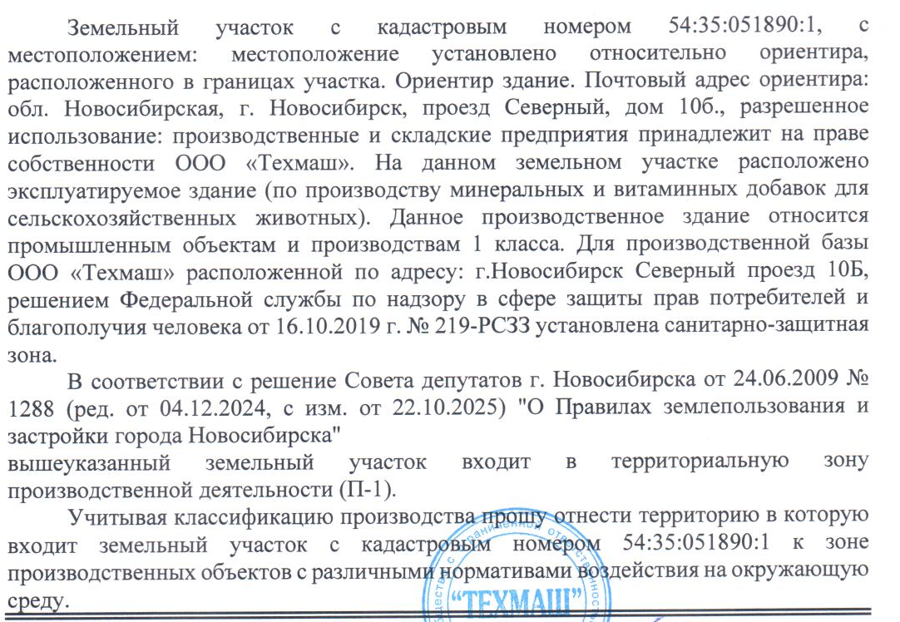

2. Предложения экспертов в соответствии с законодательством о градостроительной деятельности:
2.1. Предложение Орлова Д. С., главного градостроителя ООО Сибирское проектное бюро»
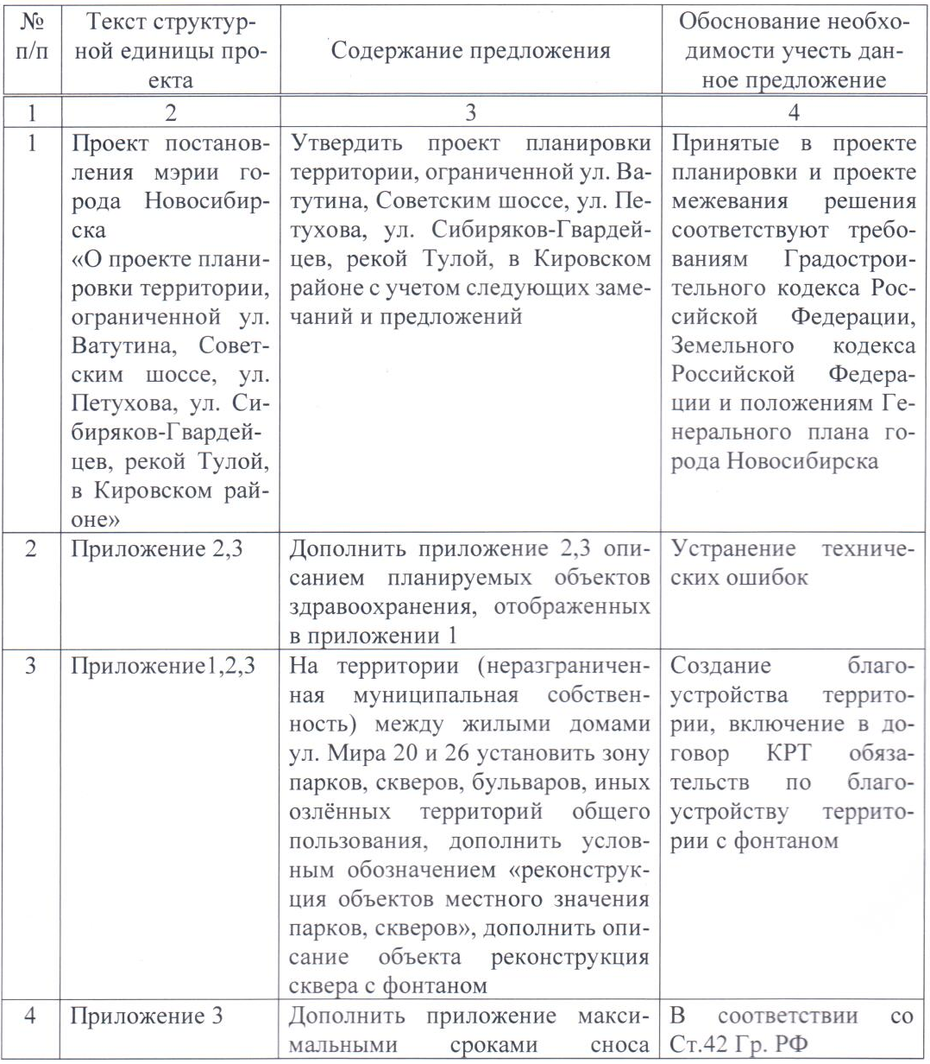

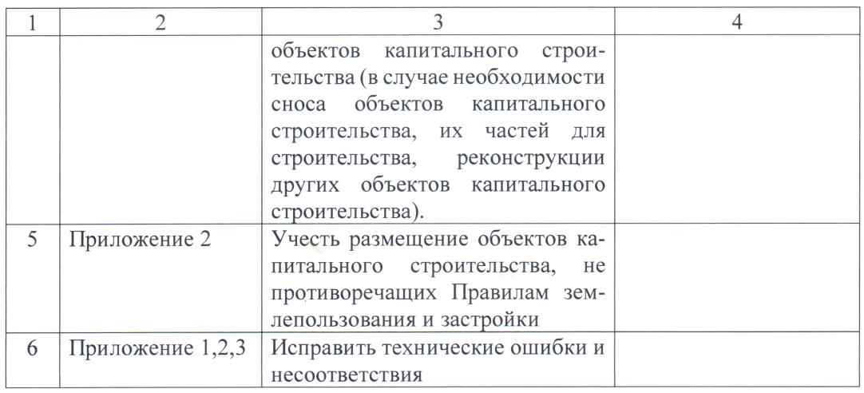
2.2. Предложение Сычевой Т. И., инженера строителя, специалиста в сфере автомобильных дорог и инженерных коммуникаций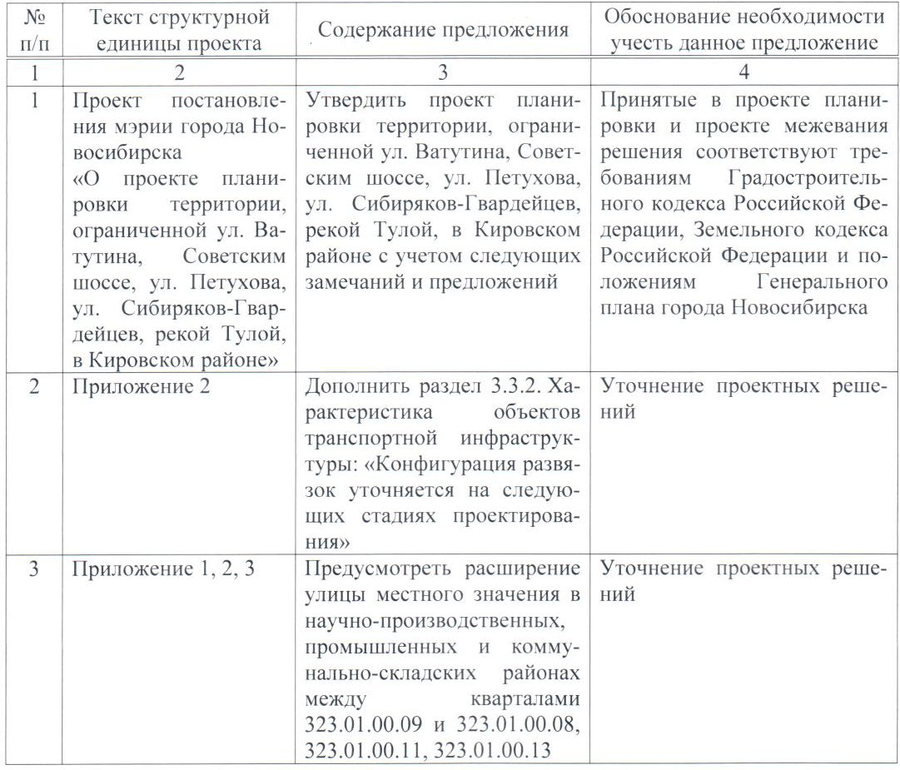

3. По результатам проведения публичных слушаний организационный комитет по подготовке и проведению публичных слушаний по проекту постановления мэрии города Новосибирска «О проекте планировки территории, ограниченной ул. Ватутина, Советским шоссе, ул. Петухова, ул. Сибиряков-Гвардейцев, рекой Тулой, в Кировском районе» (далее – оргкомитет) сделал следующие выводы:
3.1. Считать состоявшимися публичные слушания по проекту постановления мэрии города Новосибирска «О проекте планировки территории, ограниченной ул. Ватутина, Советским шоссе, ул. Петухова, ул. Сибиряков-Гвардейцев, рекой Тулой, в Кировском районе».
3.2. Процедура проведения публичных слушаний по проекту постановления мэрии города Новосибирска «О проекте планировки территории, ограниченной ул. Ватутина, Советским шоссе, ул. Петухова, ул. Сибиряков-Гвардейцев, рекой Тулой, в Кировском районе» осуществлена в соответствии с Градостроительным кодексом Российской Федерации, Федеральным законом от 06.10.2003 № 131-ФЗ «Об общих принципах организации местного самоуправления в Российской Федерации» и решением Совета депутатов города Новосибирска от 20.06.2018 № 640 «О порядке организации и проведения в городе Новосибирске общественных обсуждений и публичных слушаний в соответствии с законодательством о градостроительной деятельности».
3.3. Оргкомитет считает нецелесообразным учитывать предложение Милеевой А. О., как не способствующее обеспечению устойчивого развития территории и не соответствующее Генеральному плану города Новосибирска, утвержденному решением Совета депутатов города Новосибирска от 26.12.2007 № 824.
3.4. Оргкомитет считает целесообразным учесть предложения МАОУ СОШ № 47, Строканева А. С., Передириенко А. Н., Быбвловой Е. С., Маджитяна Д. У., ООО «Техмаш», Орлова Д. С., Сычевой Т. И., как не противоречащие Градостроительному кодексу Российской Федерации и способствующие обеспечению устойчивого развития территории.
3.4.1. В приложения 2, 3 к проекту планировки территории, ограниченной ул. Ватутина, Советским шоссе, ул. Петухова, ул. Сибиряков-Гвардейцев, рекой Тулой, в Кировском районе (далее – проект планировки) включить описание планируемых объектов здравоохранения, отображенных в приложении 1 (в соответствии с предложением Орлова Д. С.).
3.4.2. В приложениях 1 – 3 к проекту планировки:
3.4.2.1. На территории между жилыми домами 20 и 26 по ул. Мира (неразграниченная муниципальная собственность) установить зону парков, скверов, бульваров, иных озленных территорий общего пользования, дополнить условным обозначением «реконструкция объектов местного значения парков, скверов», дополнить описанием объекта реконструкция сквера с фонтаном (в соответствии с предложением Орлова Д. С.)
3.4.2.2. Предусмотреть расширение улицы местного значения в научно-производственных, промышленных и коммунально-складских районах между кварталами 323.01.00.09 и 323.01.00.08, 323.01.00.11, 323.01.00.13 (в соответствии с предложением Сычевой Т. И.).
3.4.3. В приложении 3 к проекту планировки указать максимальные сроки сноса объектов капитального строительства (в случае необходимости сноса объектов капитального строительства, их частей для строительства, реконструкции других объектов капитального строительства) (в соответствии с предложением Орлова Д. С.).
3.4.4. В приложении 2 к проекту планировки:
3.4.4.1. Предусмотреть размещение объектов капитального строительства, не противоречащих Правилам землепользования и застройки (в соответствии с предложением Орлова Д. С.)
3.4.4.2. Дополнить раздел 3.3.2. Характеристика объектов транспортной инфраструктуры словами: «Конфигурация развязок уточняется на следующих стадиях проектирования» (в соответствии с предложением Сычевой Т. И.).
3.4.5. В приложении 2 к проекту планировки:
3.4.5.1. в квартале 323.02.00.10 в границах земельного участка 54:35:051890:1 зону планируемого размещения объектов капитального строительства – зону коммунальных и складских объектов отобразить как зону производственных объектов с различными нормативами воздействия на окружающую среду (в соответствии с предложением ООО «Техмаш).
3.4.5.2. в квартале 323.01.00.14 в границах земельного участка с кадастровым номером 54:35:051985:3 зону планируемого размещения объектов капитального строительства – зону стоянок для легковых автомобилей отобразить как зону коммунальных и складских объектов (в соответствии с предложением Маджитяна Д. У.).
3.4.6. В приложениях к проекту планировки устранить технические ошибки и несоответствия (в соответствии с предложением Орлова Д. С.).
4. Проект постановления мэрии города Новосибирска «О проекте планировки территории, ограниченной ул. Ватутина, Советским шоссе, ул. Петухова, ул. Сибиряков-Гвардейцев, рекой Тулой, в Кировском районе» получил положительную оценку и рекомендуется к утверждению с учетом предложений, одобренных оргкомитетом.

Председатель  организационного комитета |  | А. П. Драбкин
Секретарь  организационного комитета |  | О. В. Кучинская

